「NPO実務講座」
参加申込書
参加希望日等  （各日１回完結の講座です。希望日の時間帯□欄に○をご記入ください） | 日 程 | 基礎・組織運営編 |  | 法人設立手続編
参加希望日等  （各日１回完結の講座です。希望日の時間帯□欄に○をご記入ください） | １１月 ４日（火） |  | 18:00～19:45
参加希望日等  （各日１回完結の講座です。希望日の時間帯□欄に○をご記入ください） | １１月 ５日（水） |  |  |  | 18:00～19:45
参加希望日等  （各日１回完結の講座です。希望日の時間帯□欄に○をご記入ください） | 平成２１年１月１８日（日） |  | 13:00～14:45 |  | 15:00～16:45
参加希望日等  （各日１回完結の講座です。希望日の時間帯□欄に○をご記入ください） | ２月 ３日（火） |  | 18:00～19:45
参加希望日等  （各日１回完結の講座です。希望日の時間帯□欄に○をご記入ください） | ２月 ４日（水） |  |  |  | 18:00～19:45
参加希望日等  （各日１回完結の講座です。希望日の時間帯□欄に○をご記入ください） | ３月 ９日（月） |  | 13:00～14:45 |  | 15:00～16:45
（ふりがな）  氏 名 | 年代（□10代、□20代、□30代、□40代、□50代、□60代、□70代以上）
所属団体名
（団体に所属していたらご記入ください）
連 絡 先 | 〒  （TEL FAX ）
この講座で知りたいこと
※ ご記入いただいた個人情報については、本講座の開催に必要な連絡調整、講師等への告知、今後の講座や当センターの事業等のご案内のみの目的で使用いたします。
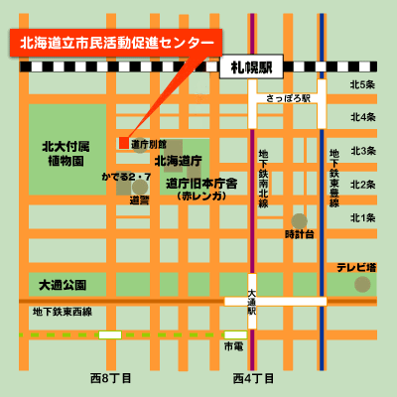
申 込 先

北海道立市民活動促進センター（担当：山本）
〒060‐0003
札幌市中央区北３条西７丁目 道庁別館西棟１階
ＴＥＬ：０１１-２６１-４４４０
ＦＡＸ：０１１-２５１-６７８９
E-mail：center@do-shiminkatsudo.jp
U R L：http://www.do-shiminkatsudo.jp

